Μπορεί ο Χριστιανός να έχει εικόνες;
Η ορθόδοξη πίστη μας, όπως ξεκαθαρίστηκε από τις οικουμενικές συνόδους, πρεσβεύει ότι ο Θεός είναι Πνεύμα και πρέπει να τον προσκυνούμε «…εν πνεύματι και αληθεία». Επειδή όμως είμαστε φτιαγμένοι και από ύλη χρειαζόμαστε να τον αισθανθούμε μέσα από τις αισθήσεις μας. Γι’ αυτό τον λόγο στη θεία λατρεία χρησιμοποιούμε τις εικόνες, το θυμίαμα, την ψαλμωδία.
Πριν χρόνια όμως, αυτή η ανάγκη στο να έχουμε επαφή με τον θεό διαστρεβλώθηκε από τους λεγόμενους εικονολάτρες οι οποίοι φτάνοντας στα άκρα λάτρευαν τις ίδιες τις εικόνες καταντώντας ειδωλολάτρες. Από την άλλη πλευρά, οι εικονομάχοι φτάνοντας στο άλλο άκρο απέρριψαν κάθε τι χειροπιαστό στην λατρεία τους. Η έκτη οικουμενική σύνοδος ξεκαθάρισε ότι στον Θεό μόνο αρμόζει η λατρεία ενώ στους αγίους η προσκύνηση και η τιμή (δεν είμαστε πολυθεϊστές) και: ότι η Λατρεία εις το πρωτότυπο αποβαίνει (δε είμαστε ειδωλολάτρες).
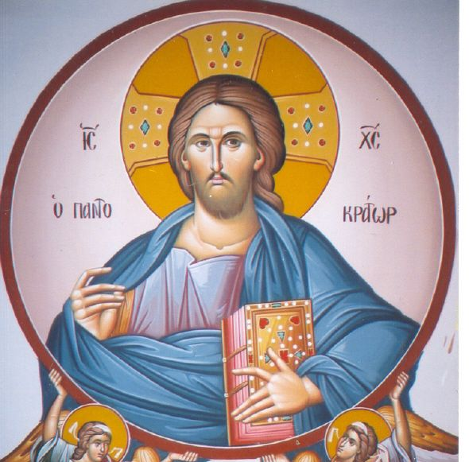
Κάποιοι δήθεν προοδευτικοί κατηγορούν τους πιστούς πως είναι οπισθοδρομικοί. Όμως, και οι ίδιοι λατρεύουν ουσιαστικά κάτι. Τα δημιουργήματα του μυαλού τους, τα τεχνολογικά αγαθά γύρω τους, τις ικανότητες τους, το χρήμα, τη εξουσία, έχοντας κάνει τελικά θεό τον ίδιο τον εαυτό τους. Ίσως εκείνοι είναι οι οπισθοδρομικοί καθώς με τα πιστεύω τους αποτελούν τους σύγχρονους ειδωλολάτρες.

